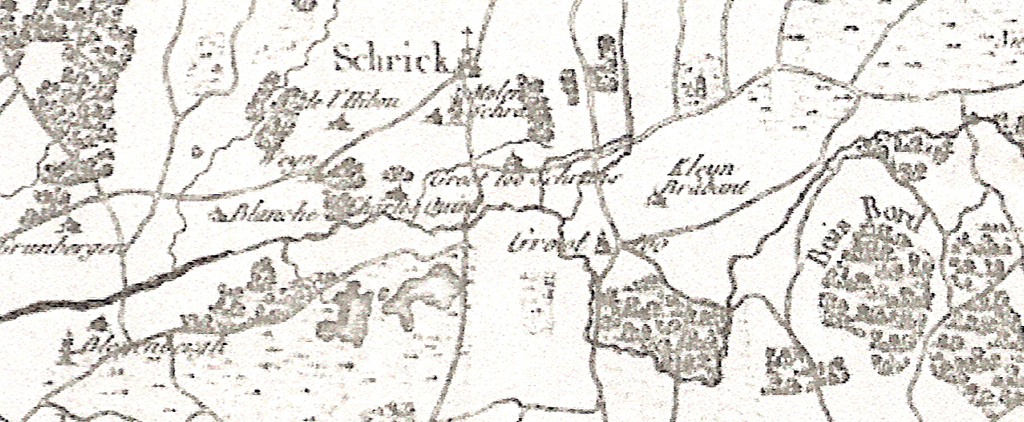
Fragment uit de kaart “Tableau d’assemblage Ann;V” 1796
(zie tekening onder kleyn brabant)

Door P.G. Chaulaire

